M4.252 - HTML y CSS aula 1

PEC1

Estudiante: Ivan Schartun Brito

Primera parte

Pregunta 1. Sobre el uso de imágenes en páginas web, responded a las siguientes cuestiones:

**1.1 Dadas dos imágenes, una con valor decorativo y otra con contenido significativo, ¿cómo las aplicaríais a una página web?**

Respuesta. –

Siendo que una de las imágenes es netamente decorativa, es decir, no proporciona información al usuario la misma se debería usar como imagen CSS para fondo de la página o de algún elemento que conforme el documento.

Ahora bien, si una imagen tiene significado en términos del contenido se podrá insertar en el texto del HTML buscando proporcionar un sentido semántico.

**1.2 ¿Cuándo resulta adecuada la utilización del elemento figure como contenedor de una imagen?**

Respuesta. –

Cuando necesitamos proporcionar un significado semántico a las imágenes, es decir, cuando queremos proveer una correspondencia personalizada a cada imagen con su pie de página.

Si tenemos muchas imágenes lo ideal es contar con una forma de enlazarlas de una manera más coherente con su identificador en vez de usar, por ejemplo, varios párrafos al pie de ellas que podrían luego complicar su manejo a la hora de hacer algún mantenimiento.

**¿Pensáis que el logotipo que acostumbra a situarse en el header de una página debería ser incluido dentro del elemento figure?, ¿por qué?**

Respuesta. –

No, porque la idea de la etiqueta <figure> es brindar un contener a una ilustración con una leyenda, algo similar a lo que sucede en una imagen en un periódico.

Aun cuando un logotipo quiere ofrecer una idea, la naturaleza del mismo es que por sí solo (imagen) exprese el concepto. Es decir, no necesita un contenedor que le dé semántica o más explicación.

**1.3 Investigad qué función tiene el atributo srcset del elemento img y explicadla. Poned un ejemplo de código que muestre su sintaxis.**

Respuesta. –

Este atributo permite especificar diferentes tipos de imágenes para diferentes tipos de situaciones que se presentan cuando se tiene un cambio de tamaño en la pantalla, en su orientación o tipos de visualizadores. Esto directamente en HMTL.

<img src="small.jpg" srcset="medium.jpg 1000w, large.jpg 2000w" alt="yah">

La imagen que se usará dependerá del tamaño.

O como una generalidad

<img

srcset="

url size,

url size,

url size

"

src="default url"

>

Pregunta 2. Sobre las etiquetas que va a continuación explicad:

**2.1 ¿Qué indica cada una de ellas?**

**2.2 ¿Las habéis tenido que utilizar en las actividades prácticas de esta PEC? En caso afirmativo, poned un ejemplo del uso que habéis hecho de la correspondiente etiqueta.**

**Las etiquetas son: abbr, cite, q, blockquote, pre, code, address, sup, sub, time.**

Respuesta. –

* *abbr*, es la etiqueta que es usada para hacer presentar una abreviación o acrónimo dentro del documento HTML.

<p>La<abbr title="National Aeronautics and Space Administration">NASA</abbr> sin duda hace un interesante trabajo. </p>

* *cite*, es una etiqueta que nos permite hacer una referencia al autor de una frase o contenido en el HTML.

<p> <cite>Charles Chaplin</cite> dijo: "Un día sin reír es un día perdido " </p>

* *q*, es un tag que permite delimitar un texto como una cita corta

<p>También me encanta el concepto de pensamiento positivo y <q cite="http://www.affirmationsforpositivethinking.com">La necesidad de eliminar el diálogo interno negativo</q>

* *blockquote,* es una etiqueta que permite insertar citas en forma de bloques, como por ejemplo párrafos. Se diferencian de las citas hechas con <q> , en que estas últimas se limita a una cita hecha dentro de una línea de texto.

<blockquote> cite="http://www.brainyquote.com/quotes/authors/c/confucius.html"><p>No importa qué tan lentos vayas siempre que no te detengas. </p>

</blockquote>

* pre, es una etiqueta que permite insertar un texto sin el formato o regla habitual de presentación que vemos en html. Toma en consideración como fue escrito el texto, teniendo en cuenta inclusive los espacios

<!-- <pre> -->

<pre>

Una lista con algo no tan derecha:

- Una linterna.

- Una caja de fósforos.

- Un cuchillo afilado.

</pre>

* code, esta etiqueta nos permite insertar y dar a entender que el texto incrustado es un código, como por ejemplo una línea de lenguaje de programación.

<code>

let euros = prompt("Introduzca cantidad de Euros: ");

</code>

* address, este elemento permite encapsular la información de contacto del autor de algún texto previo relacionado.

<address>

Puedes contactar al autor <a href="mailto:schartun@gmail.com">schartun@gmail.com</a>.<br>

También puedes visitarme en:<br>

Av 6 Diciembre<br>

N49-139<br>

Quito, Ecuador<br>

</address>

* sup, es el elemento que nos permite colocar un superíndice en un texto

<p>Como las indicaciones que sales en un contrato<sup>1</sup></p>

* sub, similar al caso anterior, pero en este caso el elemento permite insertar un subíndice

<p>El aire está compuesto por: N<sub>2</sub>, O<sub>2</sub>, CO<sub>2</sub>, y Gases inertes como neón, argón</p>

* time, es una etiqueta que nos permite dar información de un periodo tiempo, en un formato que es entendible para la máquina.

<p>Mi fecha de nacimiento es <time datetime="1977-03-21">21 de marzo de 1977</time>.</p>

Pregunta 3. Sobre selectores CSS, escribid el selector que permita acceder a los elementos siguientes:

**3.1 Elemento span hijo directo de un p.**

Respuesta. –

p > span

**3.2 Elemento span descendiente de un blockquote.**

Respuesta. –

blockquote span {…}

**3.3 Elemento main de clase home.**

Respuesta. –

main.home {…}

**3.4 Elemento blockquote hermano adyacente de un p.**

Respuesta. –

p + blockquote {…}

**3.5 Elemento li último hijo de su ul.**

Respuesta. –

ul > li:last-child {…}

**3.6 Elemento li tercer hijo de su ul.**

Respuesta. –

ul > li:nth-child(3) {…}

**3.7 Elemento a que no tiene atribuida la clase extern.**

Respuesta. –

a:not(.extern) {…}

**3.8 Elemento img cuyo atributo src finalice con la cadena .gif**

Respuesta. –

img[src$=".gif"] {…}

**3.9 Cualquier elemento descendente del elemento nav.**

Respuesta. –

nav * {…}

**3.10 La primera línea de un elemento p.**

Respuesta. –

p::first-line {}

Segunda parte

Explicación de las entidades HTML y CSS utilizadas

1. **Sobre las entidades HTML: debe explicarse el uso de las etiquetas elegidas.**

Respuesta. –

|  |  |
| --- | --- |
| **Etiqueta** | **Explicación** |
| <!DOCTYPE html> | Permite definir el tipo de documento y se agregó a cada página HTML |
| <html lang="es"> | Define la raíz del documento HTML. En este se usa el atributo “lang” para definir en qué tipo de idioma (español) está escrita la página española |
| <head> | Contiene la meta data y la información característica del documento. Enlaces a otros recursos, títulos de la pagina |
| <meta charset="utf-8"> | En el tag se definen los meta datos del documento. En este caso especificamos la codificación del HTML (utf-8) |
| <title> | Define el título del documento. En este ejercicio se usaron tres títulos diferentes. |
| <link> | Se usó para establecer una relación entre el HTML y otro documento externo, en este caso la de estilo. Se usan dos atributos “rel” que indica el tipo de documento, y “href” que da la dirección donde se encuentra la página de estilos. |
| *<!--  -- >* | Permite ingresar un comentario, en este ejercicio para comentar un truco de CSS en conjunto con un Script que ayuda a que las etiquetas semánticas funcionen en versiones antiguas de IE. |
| <body> | Con esta etiqueta delimítanos lo que considero cuerpo del documento |
| <header> | Definimos la cabecera del documento. A cada header de las paginas index.html, dietarios-literarios.html y apps.html, se le incluyo el atributo class="fullWidthAling”. La idea es poder aplicar un estilo en común que logre un ancho similar. |
| <img> | Con este tag se pudo definir una imagen dentro del documento. En el indicamos la fuente de la imagen que queremos incluir con el atributo “src”. Además, tiene un atributo “alt” que proporciona una descripción de la imagen para los lectores de página, y casos en la que no sea posible mostrarla. Cada imagen en el proyecto cuenta con ambos atributos, |
| <nav> | Es una etiqueta de tipo semántica que permite encapsular lo que se considera menú de navegación. En el caso de las tres páginas esta sección es la misma, con algunas variaciones dentro de las listan internas. Se adiciono el atributo “class="fullWidthAling" para agregar el mismo estilo general de centrado por CSS |
| <ul> | Etiqueta que ayuda a definir una lista no ordenada. Se usaron para crear el menú de navegación, y otros elementos en la página dietarios-literarios.html. En el caso de dietarios-literarios.html se adiciono la class="dietarios" para aplicar un estilo diferente al del menú de navegación. |
| <li> | Etiqueta que define los ítems de las listas. Se usaron para crear el menú de navegación, y otros elementos en la página dietarios-literarios.hmtl. Es el caso de los <li> en el menú de navegación se incluyó el atributo class="current" que ayudaría a dar estilo e indicar la página en la que se encuentra actualmente el usuario. Esta clase va variando de posición en los <li> según la página en la que se encuentre el usuario |
| <a> | La etiqueta permite decir los hipervínculos en las páginas, tanto internos como externos.  Estos enlaces contaron con el atributo “href” y “target=_blank”. Los enlaces internos no tienen target , pero si contenían el atributo “rel” para indicar a relación dentro del documento. |
| <main> | Especifica el contenido principal del documento |
| <article> | Es una etiqueta del tipo semántico que encapsula lo que considere como un artículo. Para este ejercicio los contenidos los considere similares a los que se podrían conseguir en un periódico. |
| <h1> | Con esta etiqueta definí los encabezados de cada artículo. |
| <div> | Es una etiqueta no semántica que me permitió encapsular algunas áreas dentro de los artículos a las cuales deseaba aplicar un estilo específico. En el caso de este ejercicio se usó a manera de contendor del inicio del artículo en index.html, este apartado tenía una achura y tamaño diferente al resto. Para el entendimiento se agregó class="headAarticle".  También se usó con un propósito similar para encerrar al tag “figure” con la misma clase en todas las paginas, y la sección final del artículo en index.html con class="headAarticle autor_info |
| <p> | Define un párrafo |
| <time> | Define un tiempo específico de una forma que es entendible para la máquina. Se usó el atributo “datetime” con las fechas que se mostraban en dentro de los párrafos. |
| <figure> | Especifica un contenido independiente que hace referencia al texto principal. En el caso del ejercicio, fue usado para encapsular imágenes, videos, y bloques de nota. En el caso de la etiqueta en dietarios-literarios.html se adiciono class="quote" para dar formato al “blockquote”que contenia |
| <figcaption> | Especifica la leyenda de cada información contenida en la etiqueta <figure> |
| <strong> | Permite dar un marcado especial con énfasis. Se usó en una palabra dentro de un párrafo en index.html |
| <h2> | Define encabezados HTML, en este caso el para los que seguían al tipo h1 del artículo que correspondía. En el caso de la página apps.html se les agregaron los atributos “id” para servir de destino a ciertos enlaces internos y también para ayudar a aplicar estilo |
| <span> | Es un contendor en línea. Permite agrupar texto o elemento dentro de los párrafos. En algunos casos se adiciono el atributo lang="en" para indicar que lo escrito estaba en otro idioma. También en otros se agregó el atributo “id” para saltos internos y el class="names" para dar formato al final de textos en la página index.html e inicio de dietarios-literarios.html |
| <abbr> | Es una etiqueta que permitió dar información sobre abreviaciones dentro de los párrafos. En ella se usó el atributo “title” para ingresar lo que significaba la abreviación. |
| <q> | Se usó para indicar que el texto había una cita corta, en línea |
| <iframe> | Con esta etiqueta pude incrustar contenido de youtube en las páginas correspondientes. Dentro de él se incluyen atributos tales como: width (para el ancho), height (altura), allow (especifica una política de características, estos valores recomendados por youtube), allowfullscreen (permite mostrar en pantalla completa) |
| <cite> | La use para marca varias referencias al título de una obra. Dentro se incluye el atributo “lang” para especificar el idioma del titulo |
| <footer> | Se usó para especificar el pie de página. Se adiciono el atributo “class="fullWidthAling" para agregar el mismo estilo general de centrado por CSS |
| <blockquote> | Usado en la página dietarios-literaios.html, dentro de <figure>. Se usó para crear uana en bloque. |
| <ol> | Usado en la página dietarios-literaios.html.  Etiqueta que ayuda a definir una lista ordenada. Se usaron para listas anidadas dentro de un <li> superior. En uno de los casos de uso el atributo “start” para iniciar la numeración desde un punto determinado. |

**2. Sobre el CSS: debe explicarse todo el CSS utilizado, incluyendo cuando se ha utilizado y por qué y para qué se aplican los selectores y propiedades definidos.**

Respuesta. –

|  |  |  |
| --- | --- | --- |
|  | **Etiqueta** | **Explicación** |
| Centrar contenido, es esta sección nos encargaremos de centrar los bloques principales Header,Nav,Article, Foother | body {    margin: 0;  } | Para lograr tener una franja continua de extremo a extremo sin bordes blancos se remueven los márgenes del body |
| .fullWidthAling {    text-align: center;  } | Con esta clase alineamos Header,Nav y Foother en el centro |
| article {    width: 70%;    margin-left: auto;    margin-right: auto;    margin-bottom: 60px;  } | Con este selector colocamos un ancho general para el contenido encapsulado en la etiqueta artículo.  Establecemos un ancho de 70% de su contenedor y alineamos con márgenes automáticos de izquierda y derecha. Por último, damos algo de espacio en el fondo con “margin-bottom” |
| .headAarticle {    width: 65%;    margin-left: auto;    margin-right: auto;    text-align: center;  } | Con esta clase alineamos una pequeña sección <div> al inicio, dentro de artículo, y el final de mismo. Estas secciones tienen un ancho de 65% en referencia a la del contendor más grande de <article> |
| figure img,iframe {    max-width: 100%    } | Los elementos <img> y <iframe> que son descendentes al tag <figure> se les adecua el tamaño del contenido a un ancho del 100% a su contenedor |
| iframe {    border: 0;  } | Con este selector retiramos el borde de los iframe. En el validador se indicó que el atributo “borderframe” era obsoleto y se debía corregir con CSS |
| En esta sección se dará formato a la cabecera y menú de navegación | .fullWidthAling ul > li {    margin-bottom: 10px;    list-style-type: none;  } | Removemos los bullet de la lista en el menú de navegación.  Los <li> que son hijos directos de <ul> que a su vez son descendientes de la clase. fullWidthAling  Se les quita las vinetas con la propiedad list-style-type: none, y se da un espacio en el fondo |
| .fullWidthAling ul {    padding-left: 0px;    margin-bottom: 30px;  } | Sobrescribimos la información de la hoja de estilo del agente de usuario para el padding izquierdo del "ul" de la lista del Nav (esto se detectó con dev tool del brwoser), de tal forma de lograr el centrado, y agregamos espacio antes del <article>  A los <ul> descendientes de la clase fullWidthAling |
| a {    color: #9a0150;    text-decoration: none;  } | Removemos el underline y damos el color general a todos los enlaces en el documento. |
| nav.fullWidthAling a {    color: #000000;  } | Especificamos que solo los enlaces en Nav deben ser negros  Los enlaces descendientes de Nav de clase fullWidthAling |
| a:hover {    text-decoration: underline #ffff00;    text-decoration-thickness: 3px;  } | Agregamos un estilo cuando el curso pase por encima de cada enlace dentro del documento.  Un subrayado de color amarillo se mostrará al pasar el curso sobre el enlace |
| header img {    width: 15%;  } | Ajustamos el tamaño de la imagen de cabecera |
| nav {    border-bottom: 2px solid #000000;  } | Damos un tono negro al borde inferior del contendor Nav |
| .current {    font-weight: bold;  } | Esta clase hará que el texto de menú correspondiente a la página en que se encuentre el usuario sea más notable |
| En esta sección se dará formato a al apartado donde se da información del autor | div.autor_info img {    width: 25%;    border-radius: 50%;    margin-right: 10px;    float: left;  } | Con esta regla queremos aplicar a la imagen dentro del contendor <div> de clase “autor_info” un aspecto redondeado, y moverlo ligeramente a la derecha.  Se usa float:left ya que el atributo inline de html align es obsoleto y todo debe ser manejado por css |
| .autor_info {    margin-top: 60px;  } | Con esta regla damos algo de espacio entre la información del autor y contenido anterior del texto general. |
| En esta sección se dará formato al pie de pagina | footer {    background-color: #000000;    color: #ffffff;    height: 90px;    line-height: 90px;    font-size: 12px;  } | Damos un color de fondo y cambio de color de fuente.  Además de indicar que exista una altura del contenedor y formato de fuente usada |
| En esta sección se aplicaran reglas para cambiar aspecto de fuentes y estilo de texto | .headAarticle p:last-child, .autor_info{    text-align: left;  } | Con esta regla queremos evitar que los párrafos dentro de estas clases sean afectados por el alineamiento principal que es texto centrado.  Específicamente para el último párrafo descendiente del contenedor con clase “headArticle” y los textos dentro “.autor_info” |
| figcaption {      margin: 5px;      font-size: xx-small;  } | Con esta regla queremos dar una tamaño de fuente más pequeña al pie de cada imagen y video dentro del selector |
| h1 {    font-size: 55px;    text-align: center;    font-weight: lighter;  } | Estas reglas definen la fuente a ser usada en los títulos y su alineación correspondiente |
| h2 {    font-size: 40px;  } |
| #livejournal, #penzu, #diario {    font-size: 35px;    font-weight: lighter;  } | A los H2 con los ID especificados se les dará un cambio de fuente y peso |
| main, nav, header {    font-family: "Helvetica", "Arial", "sans-serif";  } | Especificamos la fuente usada para los selectores indicados, esto afecta a los elementos internos |
| div.autor_info cite, .quote figcaption,  .quote blockquote, span.names {    font-family: "Georgia", "Times", "serif";  } | Especificamos la fuente usada para los elementos <cite> dentro del <div> de clase “autor_info, además de los figcaption, blockquote dentro de la clase “.quote” y span de clase “names” |
| article p {    line-height: 150%;  } | A los <p> descendientes de articule les daremos un espacio entre lineas |
| .headAarticle:not(.autor_info) {    font-size: 20px;  } | Establecemos un tamaño de fuente a los elementos de texto dentro la clase “headArticle” pero que no tengan la clase “autor_info”. Esta última clase corresponde al texto sobre el autor al final de index.html |
| div.autor_info p {    font-size: 12px;  } | Los <p> descendientes del div de clase “autor_info” se les dará un tamaño de fuente 12px |
| En esta sección se adicionan reglas extra para página dietarios | ul.dietarios  {    list-style: square;    font-size: 25px;    margin-bottom: 30px;    margin-left: 20px;  } | Las <ul> de clase “dietarios” se les dará un estilo a las viñetas y adaptación de márgenes para centrado al contenedor principal en la pagina |
| ol {    font-size: 15px;    line-height: 25px;  } | Las <ol> que están anidadas en la página dietarios de les modificara la fuente y la altura de línea |
| .quote {    margin-left: 50%;    background: #eee;    border-right: #9a0150 2px solid;    text-align: right;    padding-top: 10px;    padding-bottom: 10px;  } | Aplicar estilo a la blockquote y su contenedor en dietarios |
| .quote figcaption,  .quote blockquote {    margin: 1em;    font-size: 20px;  } |
| .quote figcaption {    font-size: 10px;  } |
| span.names {    font-style: italic;  } | /* Aplicar estilo a los nombres de autores en todo el documento*/ |

**Validación y accesibilidad de las páginas**

Respuesta. –

*index.html*

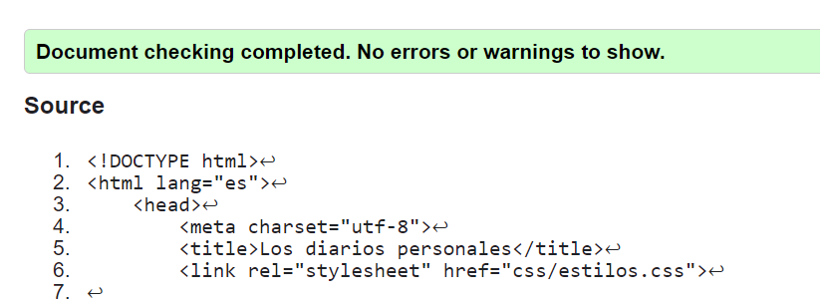

*Dietarios-literarios.html*

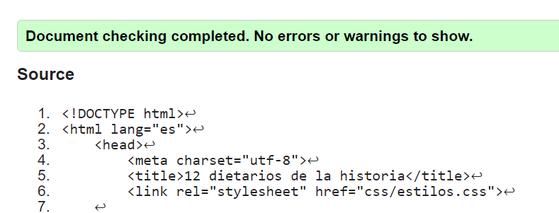

*Apps.html*

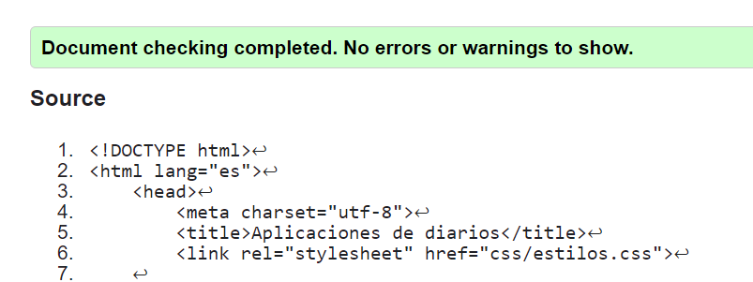

*Estilos.css*

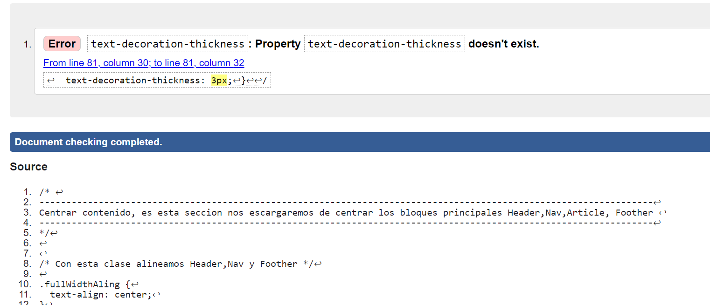

Pero según MDN esta propiedad si existe

[text-decoration-thickness - CSS: Cascading Style Sheets | MDN (mozilla.org)](https://developer.mozilla.org/en-US/docs/Web/CSS/text-decoration-thickness)

